Вопросы
- Звезд на небе невооруженным глазом видно так много, что кажется, их не сосчитать. Однако это сделать можно. Сколько на небе звезд, которые видны невооруженным глазом?
- Сколько звезд можно увидеть невооруженным глазом на небе, не сходя с одного места?
- Чем вызвано мерцание звезд?
- Как называется совокупность нескольких ярких звезд, образующая своеобразный узор?
- Сколько на небе созвездий?
- С помощью, какой звезды находят стороны света?
- В каком созвездии находится Полярная звезда?
- Сколько ярких звезд в созвездии Большой Медведицы?
- Перед вами портреты людей, чьи имена навсегда останутся в памяти человечества. Среди них и наши соотечественники. Вам необходимо назвать и их имена и рассказать о непосредственном вкладе в развитие космонавтики и астрономии?
1 2 3
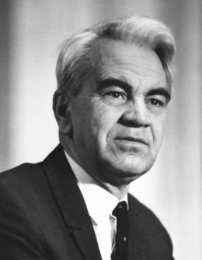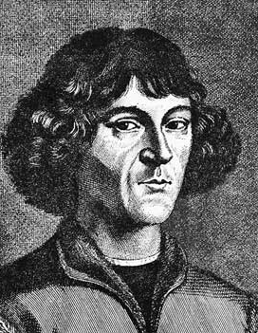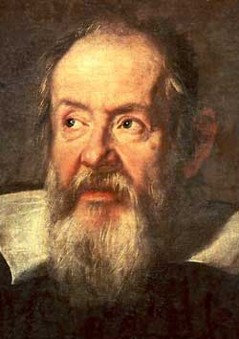

4 5 6
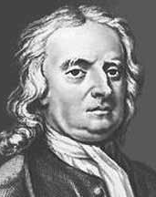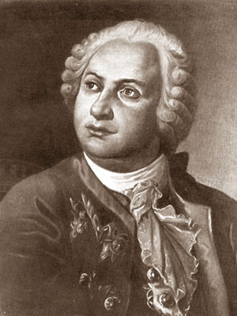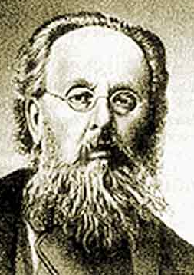

7 8 9
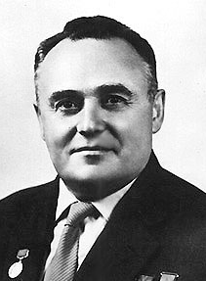
- Как называется самая яркая звезда на небе? В каком созвездии она находится?
- Думаю, вы знакомы со словосочетанием «знаки зодиака», а что же означает в переводе с греческого «зодиак»?
- Сколько существует зодиакальных созвездий? Перечислите их.
- Какая из планет Солнечной системы имеет два спутника, названия которых переводятся как «Ужас» и «Страх»?
- На карте какой планеты только женские имена? Здесь даже есть каньон Бабы-яги!
- На какой планете кратеры названы именами деятелей культуры?
- Как называется самый древний астрономический прибор? Как им пользовались?
- Найдите соответствие между созвездиями и символами, которыми они обозначаются.
